Место для штампа организации
ПУТЕВОЙ ЛИСТ
грузового автомобиля №
(серия)
Типовая межотраслевая форма № 4-П Утверждена постановлением Госкомстата России от 28.11.97 № 78

« » г. Форма по ОКУД
Коды
0345005

Организация по ОКПО
(наименование, адрес и номер телефона)

Марка автомобиля
Режим работы
Колонна Бригада
Код

Р А Б О Т А В О Д И Т Е Л Я И А В Т О М О Б И Л Я
операция | время по графику |  |  |  | нулевой пробег, км | показание спидометра, км | время фактическое, число, месяц, ч. мин.
 | число | месяц | ч. | мин.
1 | 2 | 3 | 4 | 5 | 6 | 7 | 8
выезд из гаража
возвращение в гараж

Государственный номерной знак Гаражный номер
Водитель Табельный номер
(фамилия, имя, отчество)
Удостоверение № Класс
Лицензионная карточка стандартная, ограниченная
Д в и ж е н и е г о р ю ч е г о |  |  |  |  |  |  |  | Время работы, ч. мин.
горючее |  | выдано, л | остаток при |  |  | сдано, л | коэффициент изменения нормы
марка | код марки |  | выезде, л |  | возвра- щении, л |  |  | спецоборудо- вания | двигателя
9 | 10 | 11 | 12 |  | 13 | 14 | 15 | 16 | 17
ПОДПИСЬ
заправщика |  | механика |  | механика |  | заправщика |  | диспетчера

(ненужное зачеркнуть)
Регистрационный № Серия №

Прицеп 1 Государственный номерной знак
(марка)

Гаражный номер

Прицеп 2 Государственный номерной знак Гаражный номер
(марка)

Сопровождающие лица:

Автомобиль технически исправен. Особые отметки

Выезд разрешен. Механик

(подпись) (расшифровка подписи)
З А Д А Н И Е В О Д И Т Е Л Ю
в чье распоряжение (наименование и адрес заказчика) | время, ч. мин. |  | количество
 | прибытия | убытия | часов | ездок
18 | 19 | 20 | 21 | 22

Водительское удостоверение проверил, Автомобиль принял. Водитель

задание выдал, выдать горючего литр.
(подпись)
(расшифровка подписи)

Диспетчер
При возвращении автомобиль

исправен

(подпись)
(расшифровка подписи)

неисправен

Водитель по состоянию здоровья Сдал водитель Принял механик

к управлению допущен

(должность) (подпись)

(расшифровка подписи)

Л И Н И Я О Т Р Е З А
(подпись)
(расшифровка подписи)
(подпись)
(расшифровка подписи)

ТАЛОН ВТОРОГО ЗАКАЗЧИКА (заполняется в организации - владельце автотранспорта) |  |  |  |  |  |  |  |  |  |  |  | ТАЛОН ПЕРВОГО ЗАКАЗЧИКА (заполняется в организации - владельце автотранспорта)
К путевому |  |  |  |  |  |  |  |  |  |  |  | К путевому
листу | № |  |  | от « | » |  | г. |  |  |  |  | листу | № |  |  | от « | » |  | г.
Результат по второ- му заказчику | Время оплачивае- мое | Ездки | Экспеди- тор | Пробег |  | Перепробег | Тонны | Т-км |  | Всего к оплате |  | Результат по перво- му заказчику | Время оплачивае- мое | Ездки | Экспеди- тор | Пробег |  | Перепробег | Тонны | Т-км |  | Всего к оплате
 |  |  |  | всего | с грузом |  |  |  |  |  |  |  |  |  |  | всего | с грузом
 | 33 | 34 | 35 | 36 | 37 | 38 | 39 | 40 | 41 | 42 |  |  | 43 | 44 | 45 | 46 | 47 | 48 | 49 | 50 | 51 | 52
Единица измерения | ч. мин. | ед. | да/нет | км | км | км | т | ткм |  | руб. коп. |  | Единица измерения | ч. мин. | ед. | да/нет | км | км | км | т | ткм |  | руб. коп.
Выполнено |  |  |  |  |  |  |  |  |  | Х |  | Выполнено |  |  |  |  |  |  |  |  |  | Х
Тариф, руб. коп. |  |  |  |  |  |  |  |  |  | Х |  | Тариф, руб. коп. |  |  |  |  |  |  |  |  |  | Х
К оплате, руб. коп. |  |  |  |  |  |  |  |  |  |  |  | К оплате, руб. коп.

Таксировщик

(подпись) (расшифровка подписи)
Начальник эксплуатации

(подпись) (расшифровка подписи)
Таксировщик

(подпись) (расшифровка подписи)
Начальник эксплуатации

(подпись) (расшифровка подписи)

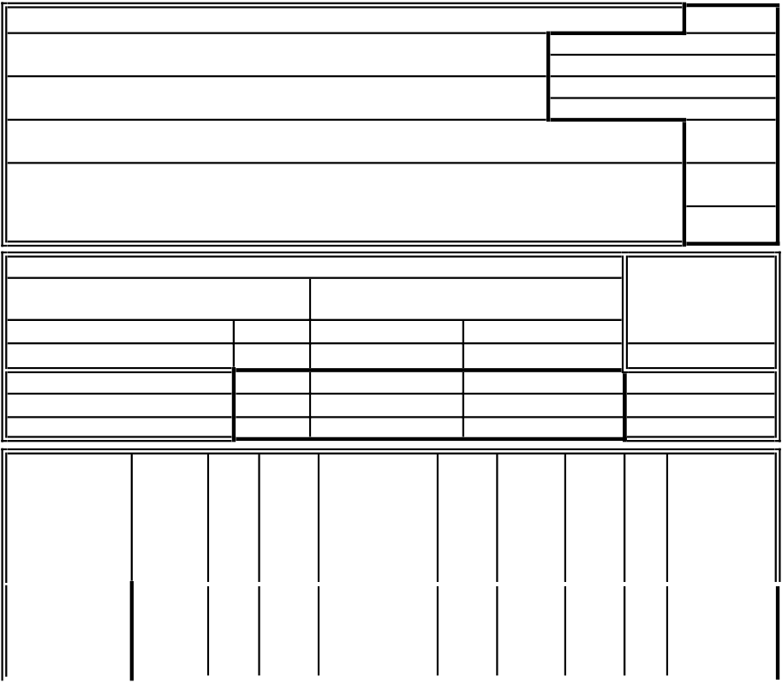
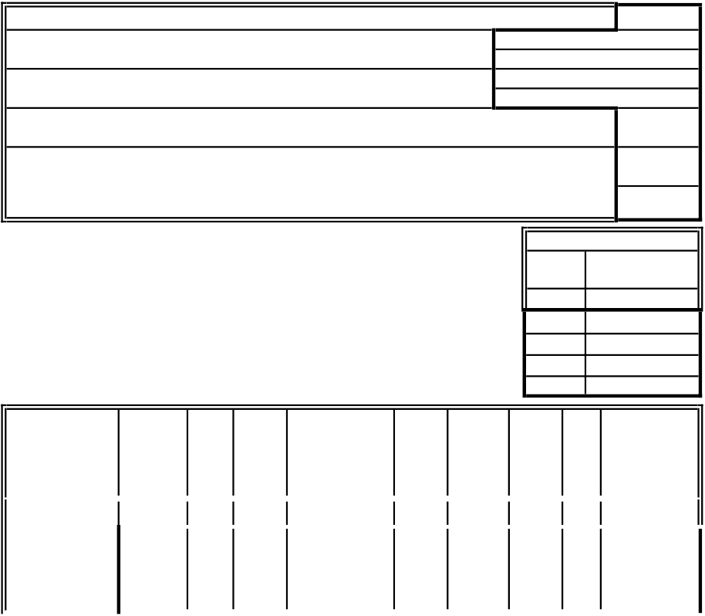
Оборотная сторона формы № 4-П В Ы П О Л Н Е Н И Е З А Д А Н И Я (заполняется заказчиком)

Первый заказчик: код Второй заказчик: код

При прибытии к заказчику:
(наименование) показание спидометра

При прибытии к заказчику:
(наименование) показание спидометра

дата (число, месяц), время, ч. мин. дата (число, месяц), время, ч. мин.

При убытии от заказчика:
показание спидометра
При убытии от заказчика:
показание спидометра

дата (число, месяц), время, ч. мин. дата (число, месяц), время, ч. мин.

Приложенные ТТД: № №

количество
ТТД
Приложенные ТТД: № № количество

ТТД

Маршрут движения
количество
Маршрут движения
количество

(откуда-куда): ездок
груза

(откуда-куда):

ездок

Место для штампа Заказчика
код вида груза
Место для штампа Заказчика код вида

Простои на линии

причина дата (число, месяц), время, ч. мин. наименование код начало окончание
23 24 25 26

Подпись ответственного лица
27
Таксировка:

код 31
Расход горючего
марка | по норме | фактиче- ски
28 | 29 | 30

Зарплата
сумма, руб. коп.
32

Результат по
Время оплачива-

Ездки

Экспе-
первому заказчику | емое |  | дитор | всего | с грузом | пробег |  |  |  |  |  | второму заказчику | емое |  | дитор | всего | с грузом | пробег
 | 33 | 34 | 35 | 36 | 37 | 38 | 39 | 40 | 41 | 42 |  |  | 43 | 44 | 45 | 46 | 47 | 48 | 49 | 50 | 51 | 52
Единица измерения | ч. мин. | ед. | да/нет | км | км | км | т | ткм |  | руб. коп. |  | Единица измерения | ч. мин. | ед. | да/нет | км | км | км | т | ткм |  | руб. коп.
Выполнено |  |  |  |  |  |  |  |  |  | Х |  | Выполнено |  |  |  |  |  |  |  |  |  | Х
Тариф, руб. коп. |  |  |  |  |  |  |  |  |  | Х |  | Тариф, руб. коп. |  |  |  |  |  |  |  |  |  | Х
К оплате, руб. коп. |  |  |  |  |  |  |  |  |  |  |  | К оплате, руб. коп.
Таксировщик Начальник эксплуатации Таксировщик Начальник эксплуатации
(подпись) (расшифровка подписи) (подпись) (расшифровка подписи) (подпись) (расшифровка подписи) (подпись) (расшифровка подписи)
Л И Н И Я О Т Р Е З А

Пробег

Пере-

Тонны Т-км Всего к оплате

Результат по
Время оплачива-

Ездки

Экспе-
Пробег Пере-

Тонны Т-км Всего к оплате

(наименование организации, фамилия, имя, отчество, должность ответственного лица)
(заполняется заказчиком)  Организация  (наименование) |  |  |  | Организация |  | (заполняется заказчиком)  (наименование)
Марка автомобиля |  | Государственный номерной знак |  | Марка автомобиля |  | Государственный номерной знак
Прицепы |  | Государственный номерной знак |  | Прицепы |  | Государственный номерной знак
Первый заказчик |  |  |  | Второй заказчик

Прибытие к заказчику Прибытие к заказчику
(дата, время, ч. мин.) (показание спидометра)

Убытие от заказчика Убытие от заказчика
(наименование организации, фамилия, имя, отчество, должность ответственного лица) (дата, время, ч. мин.) (показание спидометра)

(дата, время, ч. мин.)
(показание спидометра)
(дата, время, ч. мин.)
(показание спидометра)

Приложенные ТТД: № № Приложенные ТТД: № №

Количество ТТД
Количество ездок

Экспедитор

да/нет

Место для штампа Заказчика Количество ТТД
Количество ездок

Экспедитор

да/нет

Место для штампа Заказчика

